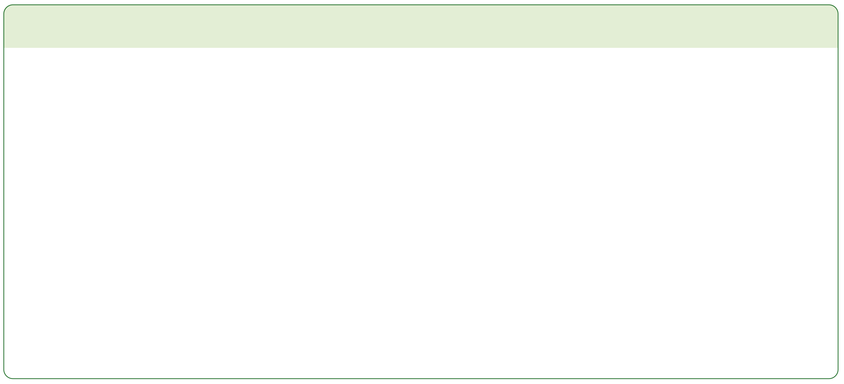



|  |  |  |  |  |  |  |  |  |
| --- | --- | --- | --- | --- | --- | --- | --- | --- |
| **Wann und wie lange haben Sie gegessen?**  Uhrzeit und Dauer | **Was haben Sie gegessen?**  Beschreibung des Lebensmittels /  der Mahlzeit | **Wo haben Sie gegessen?** | **Wie emp-fanden Sie die Menge?** | **Wie war Ihr Esstempo?** | **Wie**  **haben Sie gegessen?** | **Mit wem?** | **Wie war der Rahmen?** | **Wie haben Sie sich nach dem Essen gefühlt?** |
|  |  | zu Hause bei der Arbeit  in der Kantine vor dem Fernseher  auf der Straße im Restaurant  im Imbiss | zu wenig  genau  richtig  zu viel | langsam  mittel  schnell | in Ruhe  in Eile  im Stehen  im Sitzen | alleine  in Gesell- schaft | aufs Essen konzentriert  nebenbei gegessen | satt  voll  zufrieden  unzufrieden |
|  |  | zu Hause bei der Arbeit  in der Kantine vor dem Fernseher  auf der Straße im Restaurant  im Imbiss | zu wenig  genau  richtig  zu viel | langsam  mittel  schnell | in Ruhe  in Eile  im Stehen  im Sitzen | alleine  in Gesell- schaft | aufs Essen konzentriert  nebenbei gegessen | satt  voll  zufrieden  unzufrieden |
|  |  | zu Hause bei der Arbeit  in der Kantine vor dem Fernseher  auf der Straße im Restaurant  im Imbiss | zu wenig  genau  richtig  zu viel | langsam  mittel  schnell | in Ruhe  in Eile  im Stehen  im Sitzen | alleine  in Gesell- schaft | aufs Essen konzentriert  nebenbei gegessen | satt  voll  zufrieden  unzufrieden |
|  |  | zu Hause bei der Arbeit  in der Kantine vor dem Fernseher  auf der Straße im Restaurant  im Imbiss | zu wenig  genau  richtig  zu viel | langsam  mittel  schnell | in Ruhe  in Eile  im Stehen  im Sitzen | alleine  in Gesell- schaft | aufs Essen konzentriert  nebenbei gegessen | satt  voll  zufrieden  unzufrieden |

Notizen: Wenn Sie möchten, können Sie hier notieren, was heute beim Essen insgesamt angenehm für Sie war. Beispiele: „Ich habe mich gut gefühlt“, „Ich habe den Tisch schön gedeckt.   
Das tue ich eigentlich immer, aber sonst bemerke ich es gar nicht.“

In Anlehnung an: Essen & Trinken – bewusst & achtsam, Best-Nr. 1689/2023, © BLE / DGE

Beobachten Sie sich selbst wohlwollend beim Essen und achten Sie dabei auch auf Ihre Umgebung. Notieren Sie die Beobachtungen in der Tabelle.

Achtsamkeitstagebuch

Datum

Name